今日动态
2024.6.21 周五 中雨
记录人：肖一凡
※一日活动篇
◎今日来园人数：24人。

※区域游戏篇
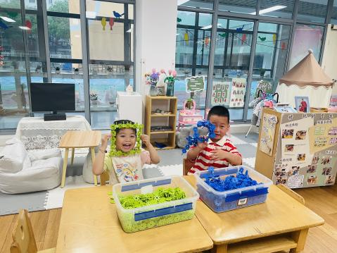 | 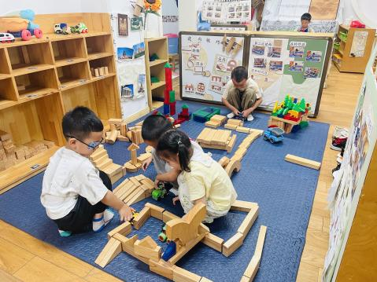 | 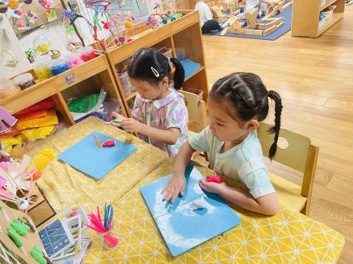
忆忆用雪花片做了一个相框，把自己漂亮的小脸蛋装了进去。肖鹏源继续做小鲨鱼。 | 孙杰文、朵朵和承承在迷宫赛道中玩着自己的小车。皓皓在另一边用小车测试斜坡。 | 一一在做西瓜，瑶瑶想用白色和粉色做棒棒糖。
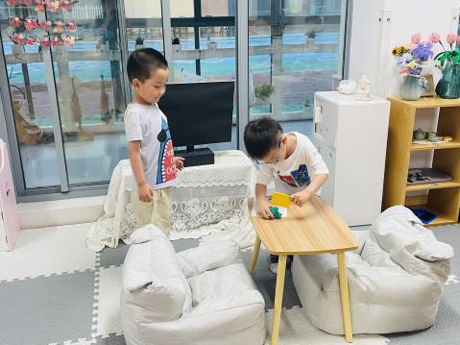 | 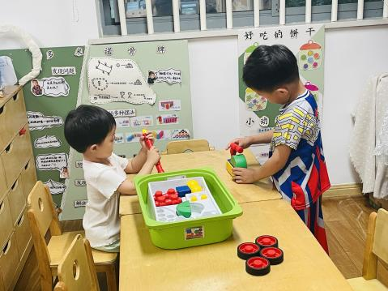 | 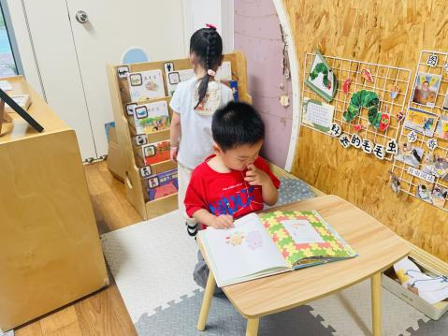
皮皮和年年在小餐桌上轮流切蔬菜。 | 嘉嘉和阳阳合作玩磁力大师。 | 涵涵在小桌上看着《气球小熊》，可乐在数加上挑选想要看的书。

※集体活动篇
健康：夏天冷饮要少吃
这是一节有关饮食的健康活动。夏天到了，天气也越来越热，各种各样的冷饮成为了人们首选的消暑佳品。但是，虽说冷饮可以用来解暑，但是多吃了对人的身体也无益，尤其是冷饮对孩子娇嫩的胃肠有很大的刺激作用。本次活动通过理解故事，引导孩子们知道夏天吃冷饮要适量，不要贪嘴。
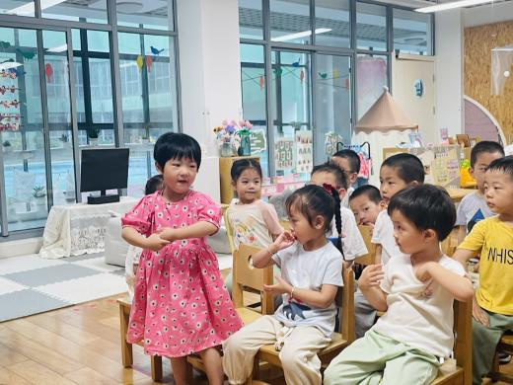 | 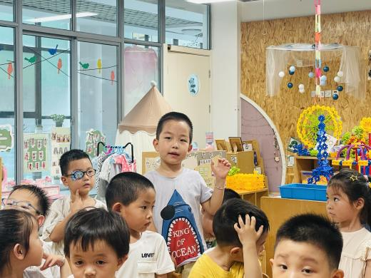 | 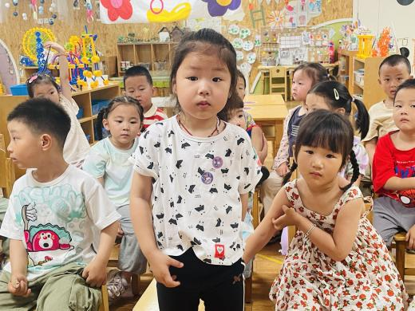
分享夏天解暑的好方法。
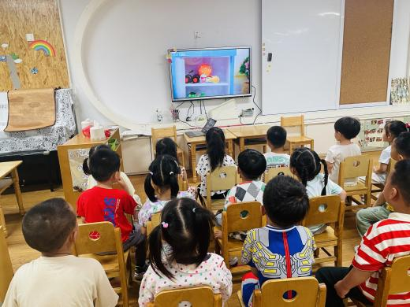 | 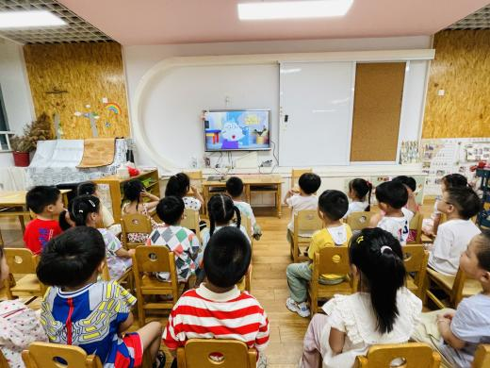 | 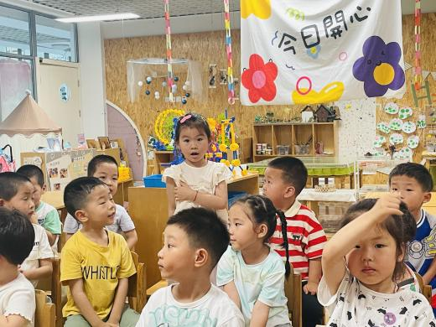
听一听故事，说一说你学到了什么呢？

※运动篇
 | 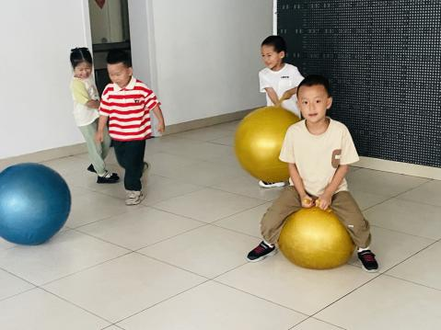 | 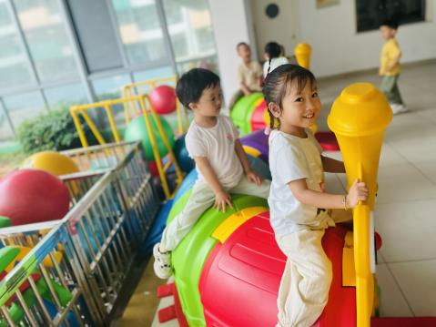 | 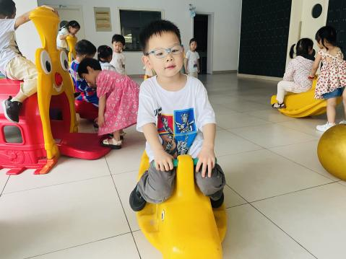

※午餐篇
◎午餐：芝麻饭、银牙鳝丝、蒜泥空心菜、竹荪豆腐汤
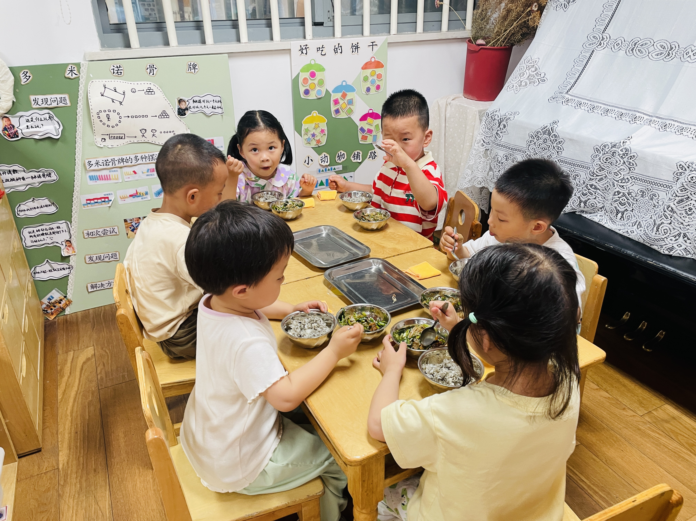 | 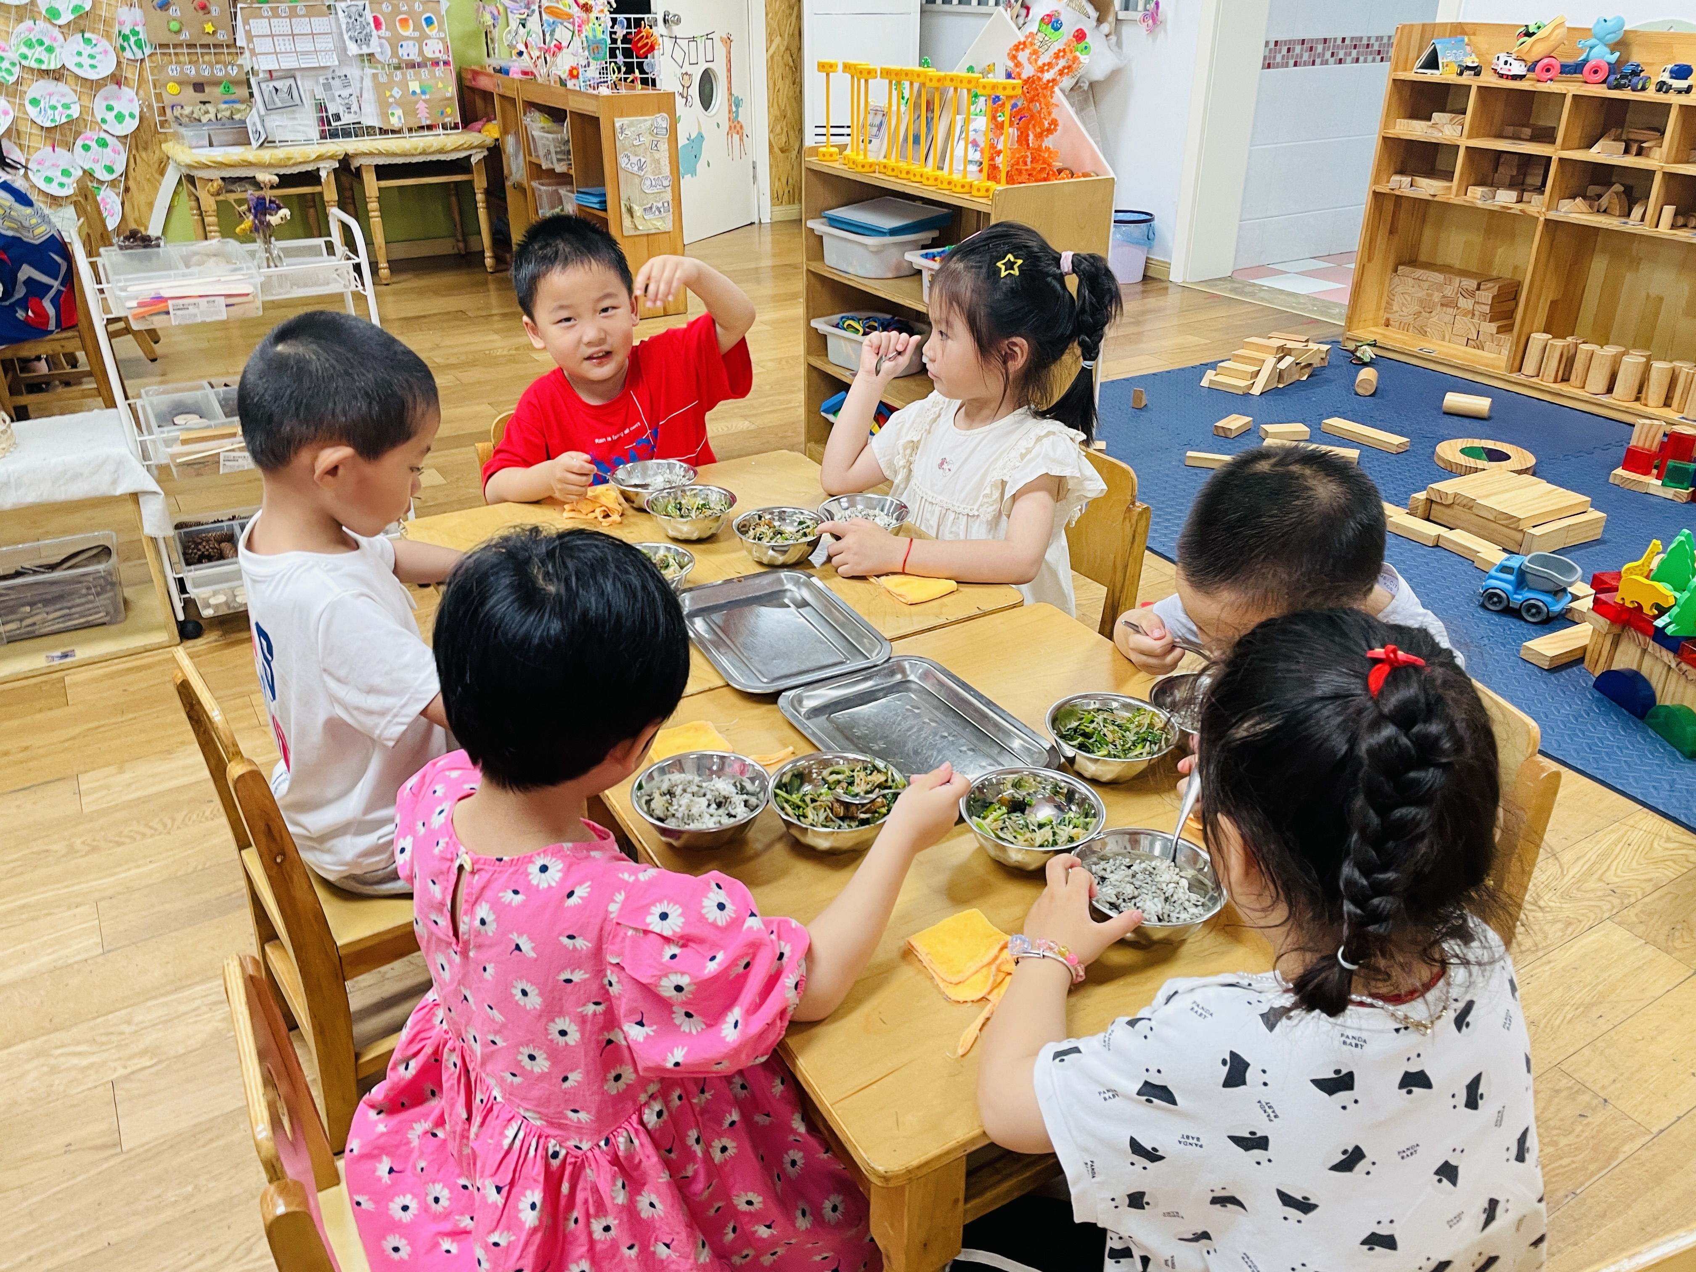 | 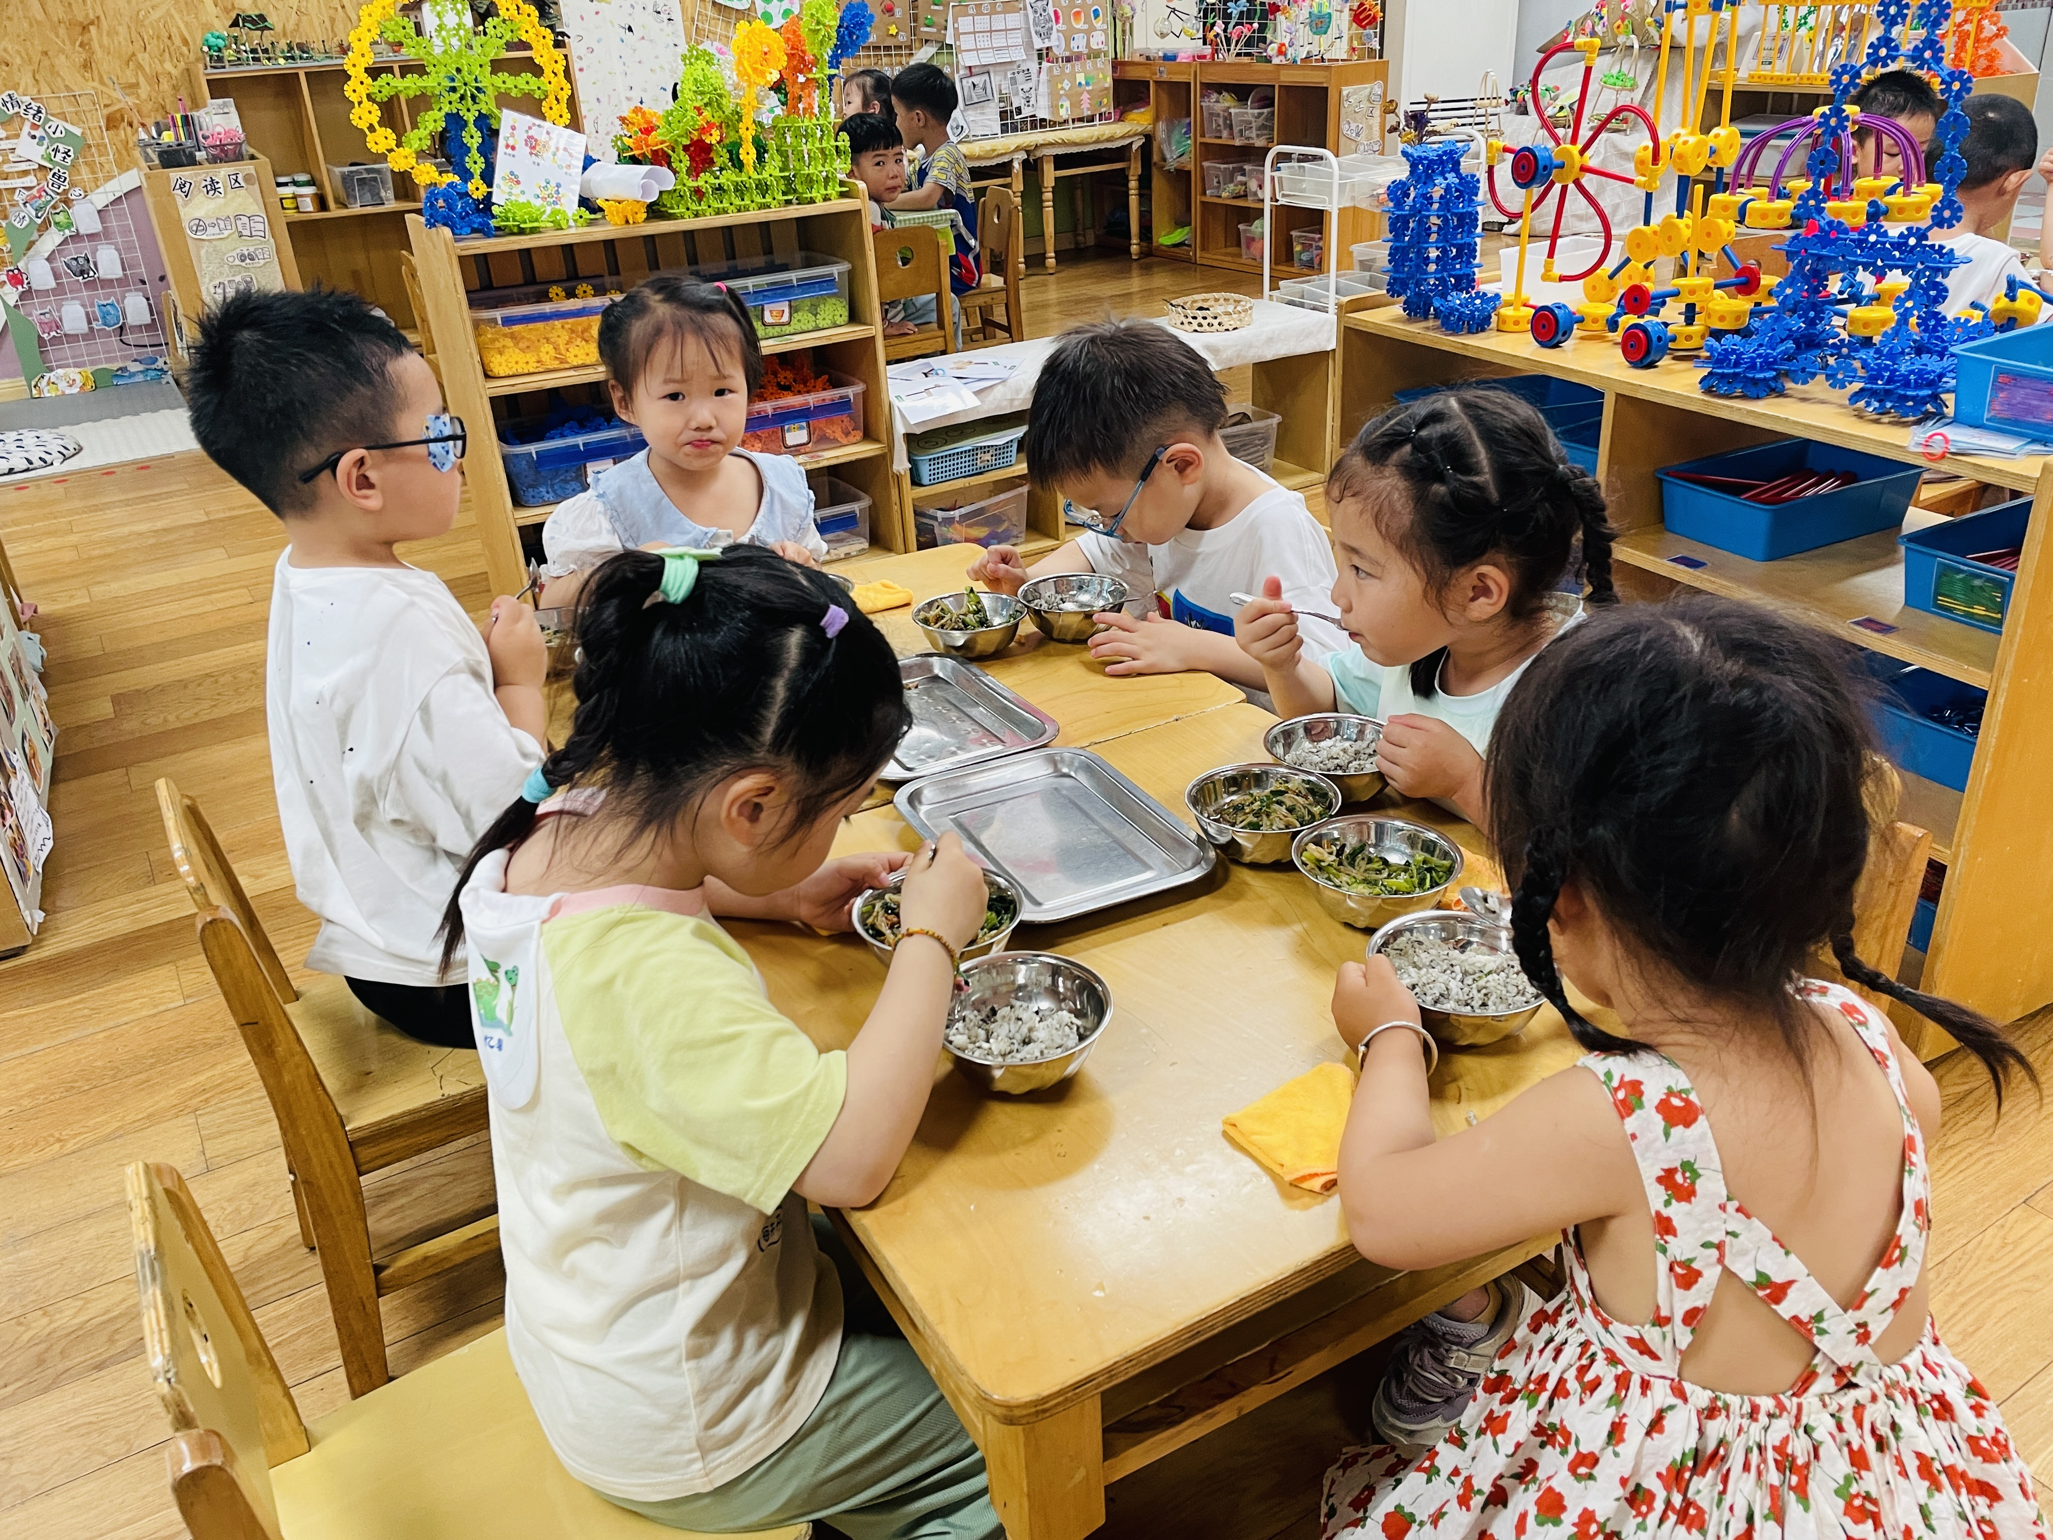 | 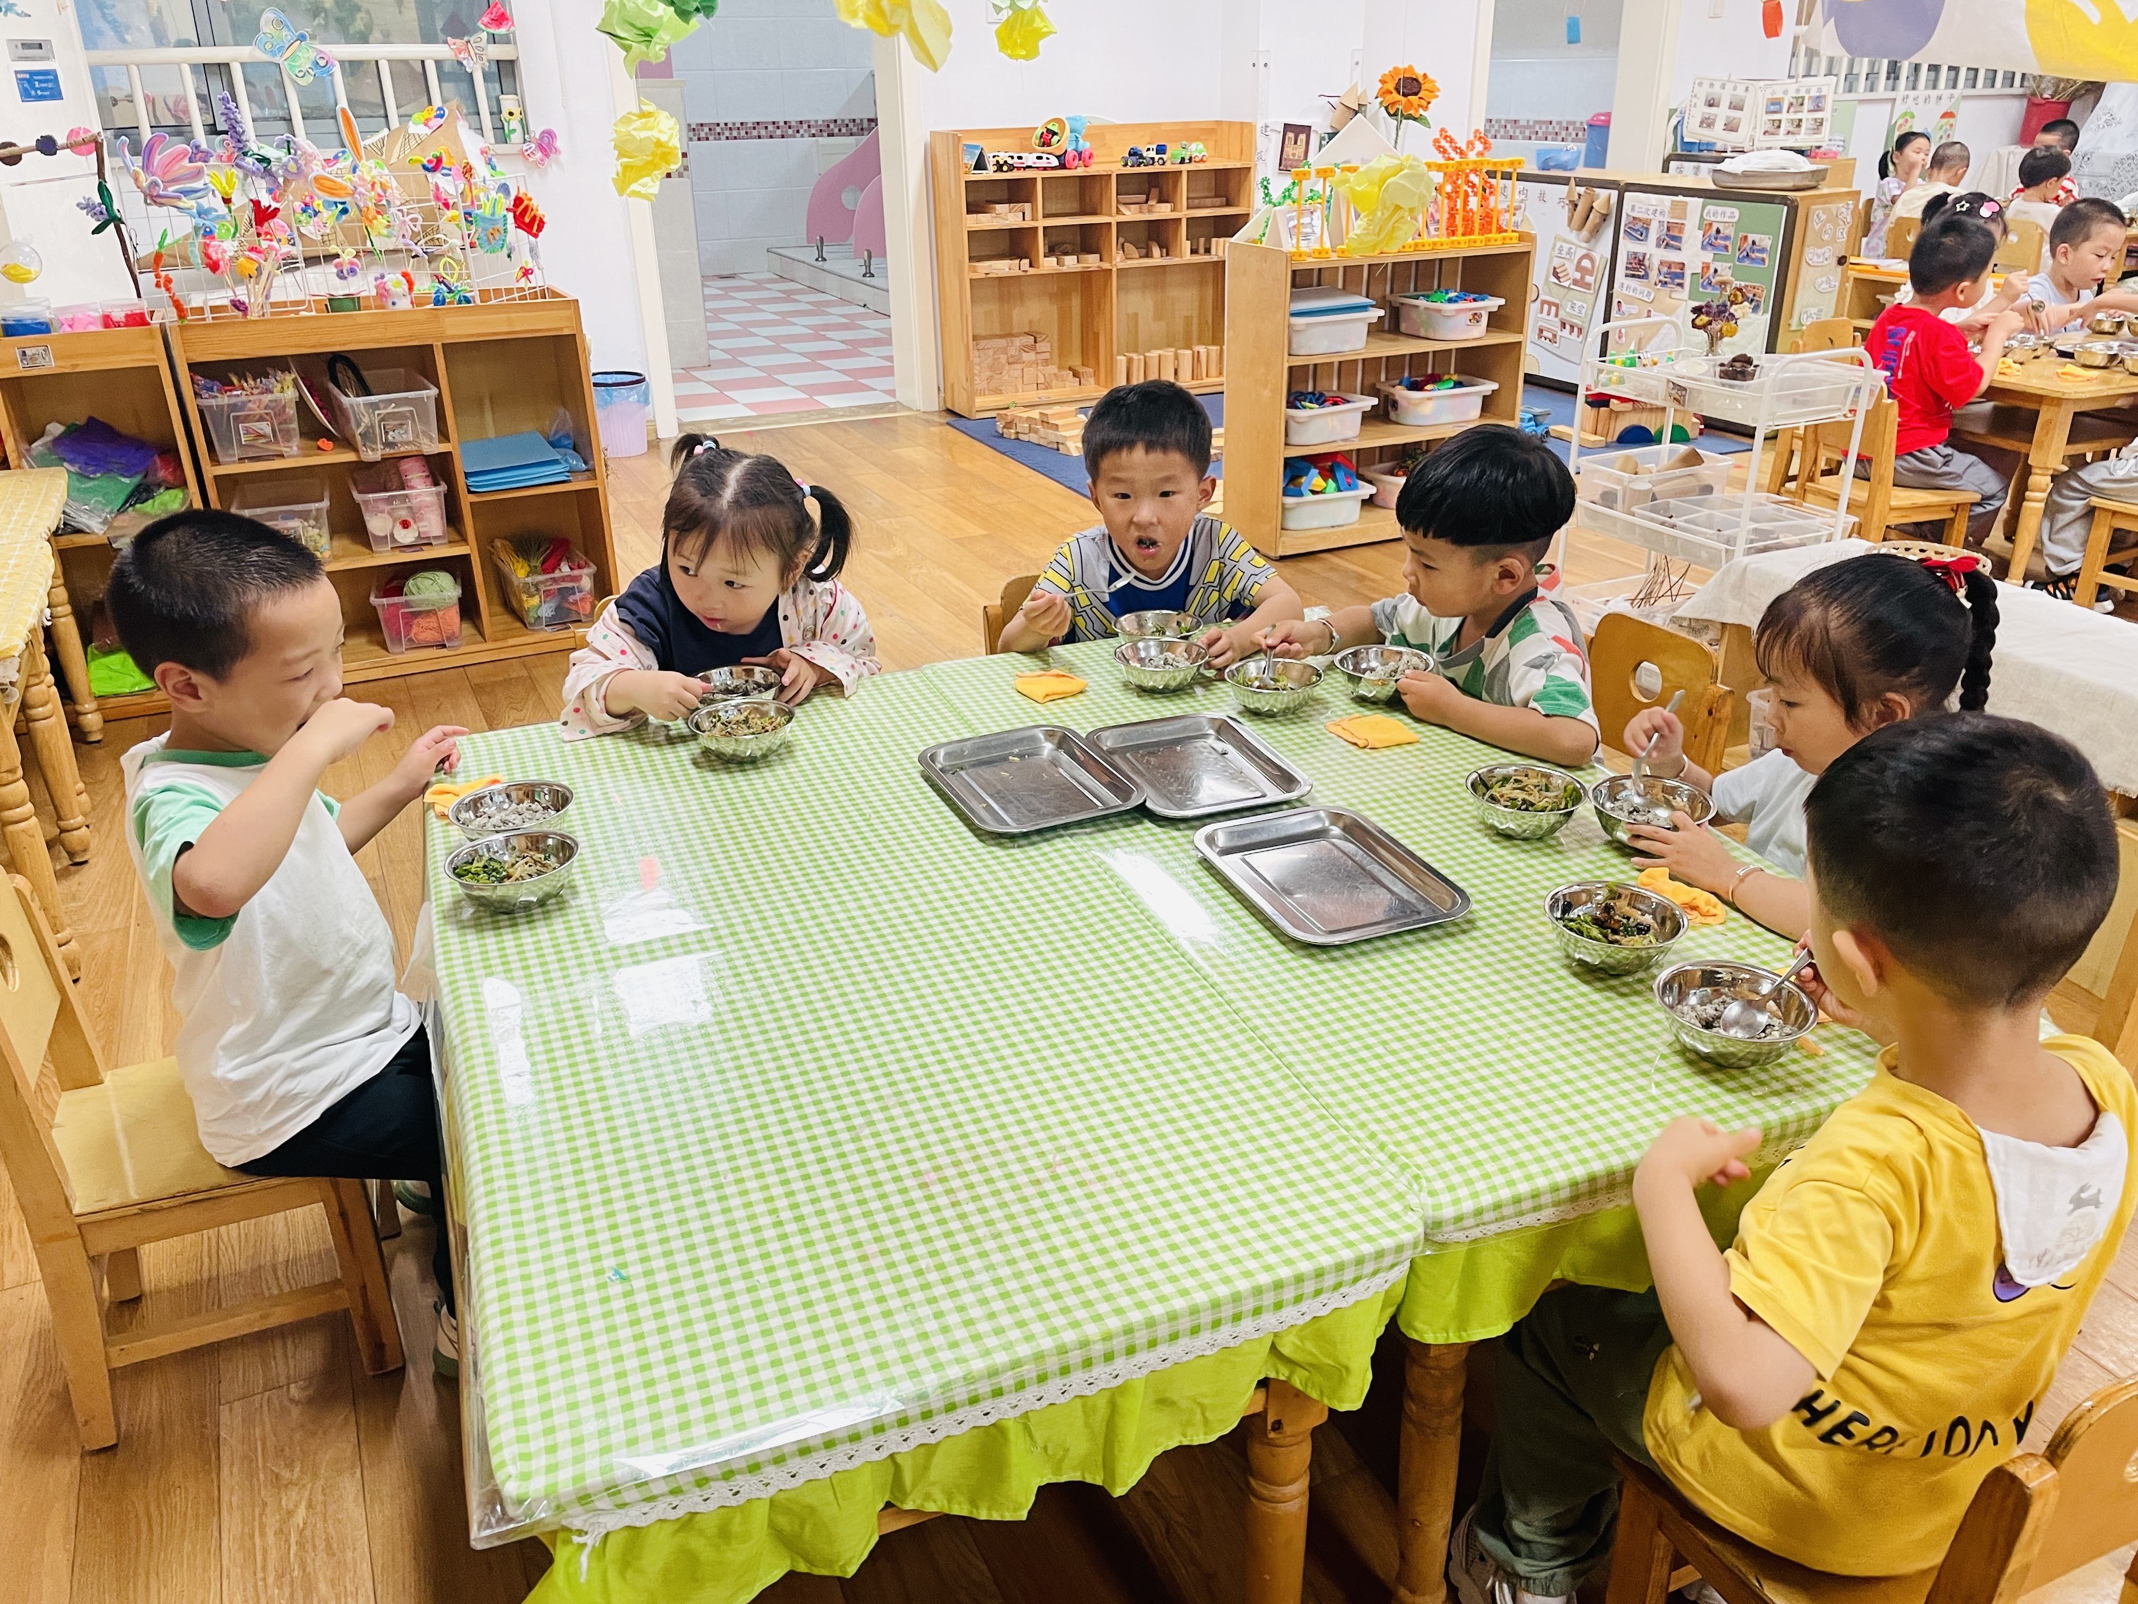

※温馨提醒
1.天气慢慢热起来了，请大家注意不要让孩子贪凉吹空调感冒哦。
2.快乐家园没带来的请记得带来哦。

